

Мегафакультет компьютерных технологии и управления

Факультет ПИ и КТ

Лабораторная работа №1 по Программированию

Вариант 40049

**Выполнил:**

Болорболд Аригуун

группа P3111

**Преподаватель:**

Харитонова Анастасия Евгеньевна

г. Санкт-Петербург

2022 год

**Текст задания:**

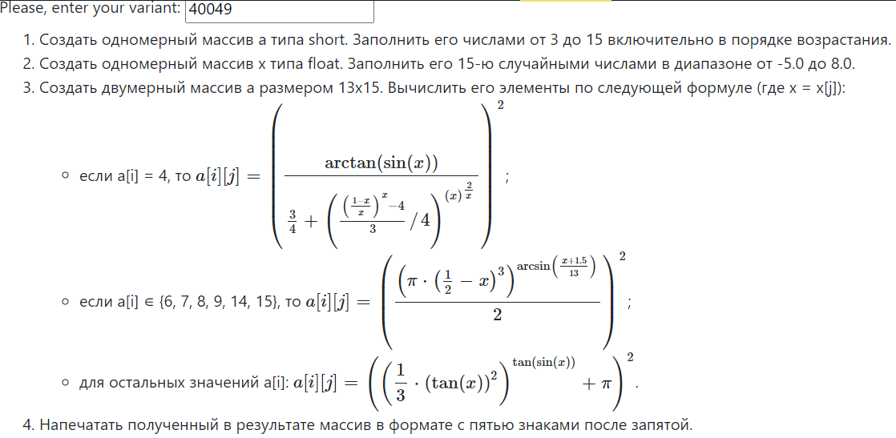

**Исходный код программы:**

import java.lang.Math;  
public class Lab1_firstvar {  
 public static void main(String[] args) {  
 short[] c = new short[13];  
 for (int i = 0; i < c.length; i++) {  
 c[i] = (short) (i+3);  
 }  
 float[] x = new float[15];  
 for (int j = 0; j < x.length; j++) {  
 x[j] = (float) (Math.random() * 13 - 5);  
 }  
  
 double[][] d = new double[13][15];  
 for (int i = 0; i < c.length; i++) {  
 for (int j = 0; j < x.length; j++) {  
 switch(c[i]){  
 case 4:  
 d[i][j] = Math.pow(Math.atan(Math.sin(x[j])) / (0.75 + Math.pow((Math.pow((1 - x[j]) / x[j], x[j]) - 4) / 3 / 4, Math.pow(x[j], 2 / x[j]))), 2);  
 break;  
 case 6: case 7: case 8: case 9: case 14: case 15:  
 d[i][j] = Math.pow(Math.pow(Math.PI * Math.pow((0.5 - x[j]), 3), Math.asin((x[j] + 1.5) / 13) / 2), 2); //объяснение: я с3,14здил эту идею от Лёвы, #sorrynotsorry  
 break;  
 default:  
 d[i][j] = Math.pow(Math.pow(0.33333 * Math.pow(Math.tan(x[j]), 2), (Math.tan(Math.sin(x[j])) + Math.PI)), 2);  
 break;  
 }System.out.printf("%9.5f ", d[i][j]);  
 }System.out.println();  
 }  
 }  
}

**Результат работы программы:**

№1.

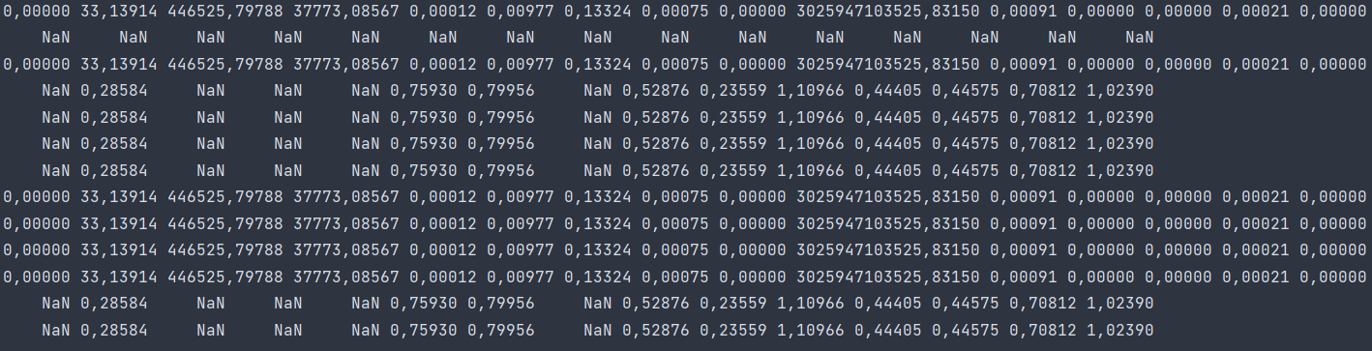

№2. 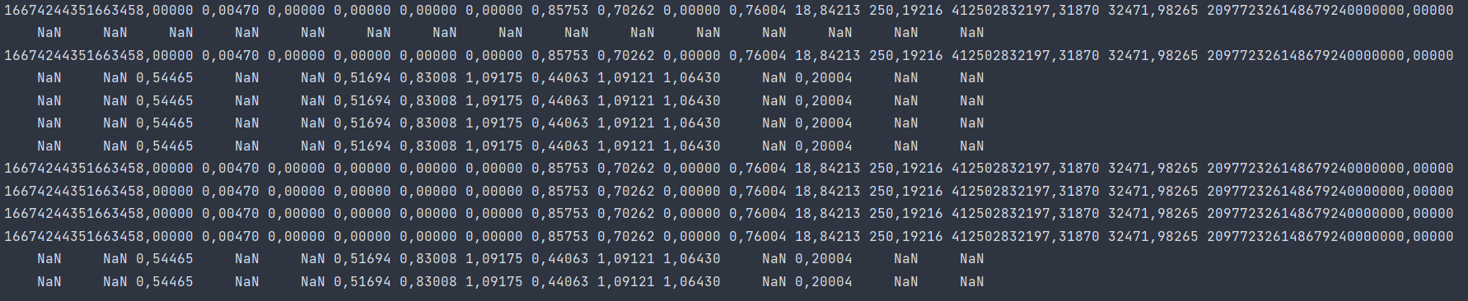

№3.

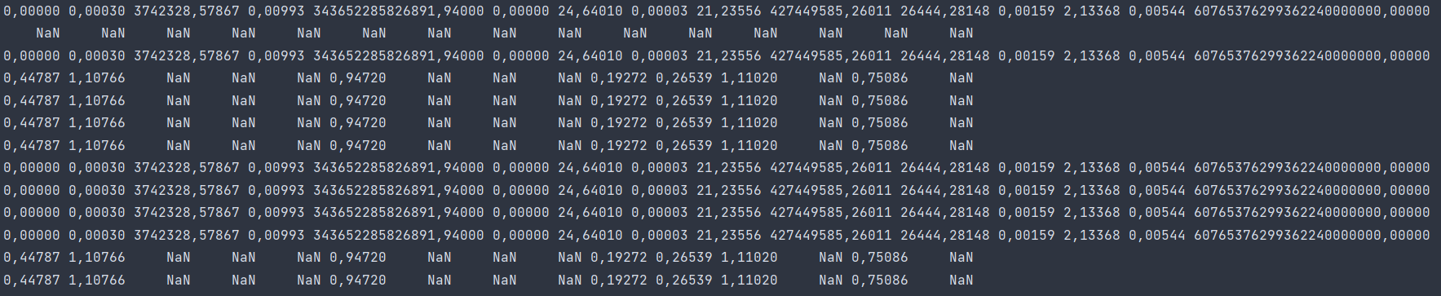

**Вывод по работе:**

При выполнении лабораторной работы я вдуплял в свою голову базовые понятия программного языка Java, понял некоторые тонкости и особенности программирования по этому языку, бла бла бла, я задолбался поэтому вот ***мемы***:

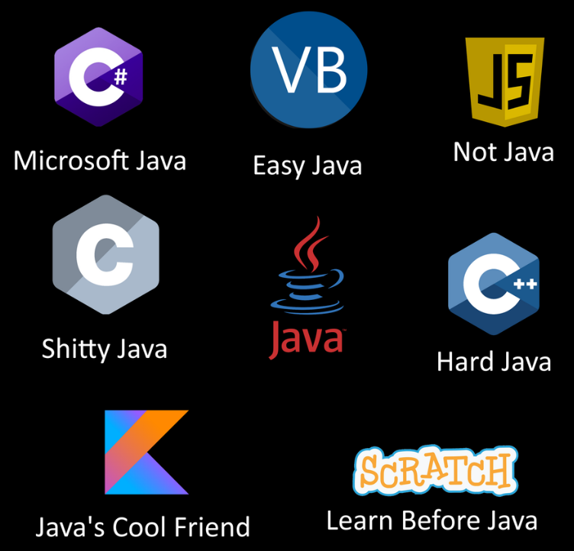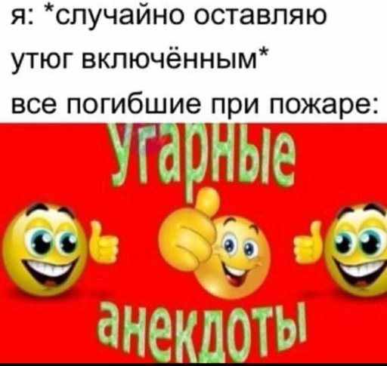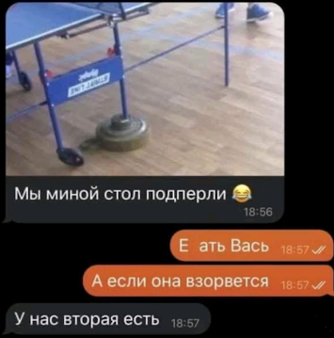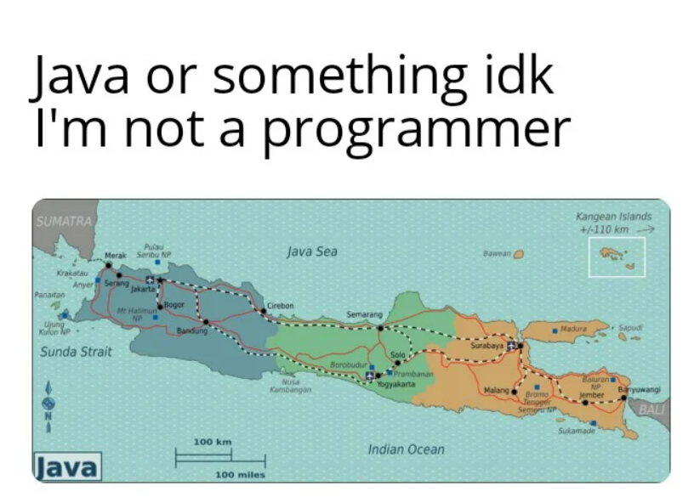

До-ирония

Пост-ирония

Мета-ирония

Ирония

Мем?

Ведет себя как мем?

Полезные ссылки:

<https://github.com/17StarPlatinovich/Lab1_memevar>

<https://github.com/17StarPlatinovich/Lab1>

<https://github.com/17StarPlatinovich/Lab1_firstvar>